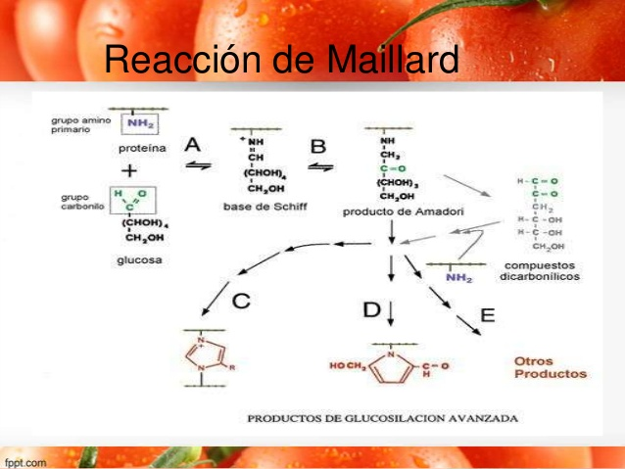

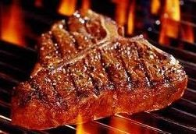



Al someter al alimento a temperaturas altas se produce un cambio químico debido a los aminoácidos, lo que provoca una coloración café.

1.- temperaturas altas

2.- presencia de azucares reductores.

Es la reacción química producida entre proteínas y azucares presentes en algunos alimentos cuando se exponen a temperaturas altas

Reacciones de Maillard

<http://www.youtube.com/watch?v=XIfVSMaGSKc>